Thème : Matériaux
Nouveaux matériaux
Type de ressources : Documents généraux
Articles scientifiques
Notions et contenus : Les céramiques
Utilisation dans les moteurs thermiques
Les promesses et les perspectives
Compétence travaillée ou évaluée :
Extraire - s’interroger de manière critique sur la valeur scientifique des informations ;
- choisir ce qui est à retenir dans des ensembles ;
- supports d’informations textes scientifiques et de vulgarisation.
Exploiter - exploitation qualitative ;
- analyse critique d’un résultat.
Nature de l’activité : exploitation documentaire

Résumé (en 5 lignes au plus) :
A partir d’un article du Centre d’analyse stratégique du gouvernement sur les véhicules en 2030, comprendre l’enjeu primordial du rendement des moteurs futurs. Mettre en perspectives différents documents d’origine et de dates de publication différentes pour retirer l’utilité des céramiques dans les moteurs thermiques. Les avantages et inconvénients et les perspectives comparées aux attentes initiales.
Mots clefs : céramiques ; rendement ; fragilité mécanique ; refroidissement ; hautes températures
Académie où a été produite la ressource : Nancy-Metz

Spécialité physique-chimie
Thème 3: matériaux / nouveaux matériaux
Les céramiques

Compétence « Extraire et exploiter »
Compétence
Extraire
S'interroger de manière critique sur...
la valeur scientifique des informations | X
la pertinence de leur prise en compte
Choisir ...
de manière argumentée
ce qui est à retenir dans des ensembles | X
Distinguer la connaissance objective et rationnelle....
de l'opinion
de la croyance
Supports d'information
Textes de vulgarisation | X
Textes scientifiques en français | X
Textes scientifiques en langue étrangère
Tableaux de données
Constructions graphiques | X
Vidéos
Signaux délivrés par des capteurs
Spectres
Modèles moléculaires
Expériences réalisées
Expériences simulées
Exploiter
Identification des grandeurs physiques | X
Identification des grandeurs chimiques
Modélisation
Établissement des équations du modèle
Traitement mathématique des équations
Traitement numérique des équations
Traitement graphique des équations
Exploitation qualitative | X
Analyse dimensionnelle
Comparaison d'ordres de grandeur
Communication en tant que scientifique
Analyse critique d'un résultat | X

PHYSIQUE-CHIMIE
Terminale S

Le moteur en céramique, mirage ou panacée ?
- Documentation
- Perspectives concernant l’utilisation des céramiques vues par le Larousse en 1988 (document 1)

Une famille nombreuse
Les céramiques sont généralement classées en deux grandes familles : les oxydes et les non-oxydes. Les premières comprennent les grandes céramiques classiques : alumine (Al₂O₃), silice (SiO₂), zircone (ZrO₂) ou encore oxyde de titane (TiO₂). Les céramiques non-oxydes comprennent les carbures de silicium (SiC), de titane (TiC) ou encore de bore (B₄C). Certaines d'entre elles, comme les carbures de bore et de silicium, ont la dureté la plus élevée de tous les matériaux actuellement connus, diamant mis à part. Les nitrures sont surtout à base de silicium (Si₃N₄), de titane (TiN), de bore (BN) ou d'aluminium (AlN). Parmi les céramiques tertiaires et quaternaires, les principales sont les « SiAlON », qui portent le nom de leur formule, et les « SiMON » (où M représente un métal). D'autres sont encore plus complexes, comme les LAS (composés de Li, Al, Si), la cordiérite ou la mullite. À cette grande famille des céramiques du type poudre, il convient d'ajouter les céramiques fibres, très prometteuses (SiC et SiCN) : le carbure de silicium joue le rôle de fibre et de matrice dans les matériaux composites SiC/SiC. Elles restent réservées à quelques applications militaires ou spatiales.

Des pièces en céramique pour l'automobile
Si le moteur en céramique a fait couler beaucoup d'encre, aucune solution ne paraît actuellement industrialisable en série, sauf pour quelques éléments comme les sièges de soupapes ou les tubulures d'échappement. Il faudra suivre, cependant, le développement de l'important programme lancé sur dix ans, à partir de cette année, par le Miti, avec les constructeurs japonais. Par ailleurs, MAN, associé à la Société européenne de propulsion, a entrepris un programme similaire dans le cadre du programme Eurêka. Dans les deux cas, on cherche à mettre au point un moteur thermique sans refroidissement, et avec températures de fonctionnement de l'ordre de 1 200 °C : le rendement serait alors de 0,5, contre environ 0,3 actuellement.
Les meilleurs matériaux métalliques utilisés actuellement (superalliages à base de nickel) perdent une partie significative de leurs propriétés dès que la température dépasse 500 °C, et leur utilisation s'arrête à environ 1 100 °C. Cette température limite est de 1 200 °C pour les céramiques de la famille alumine et zircone et de 1 400 °C pour le carbure et le nitrure de silicium. Ce gain dans la température de fonctionnement des moteurs thermiques n'est pas la simple recherche d'un exploit technique ; il améliore directement leur performance et leur rendement. Ainsi, les experts de General Motors estiment qu'un moteur à explosion qui fonctionnerait à une température d'environ 1 300 °C aurait un rendement supérieur de 30 % à celui d'un moteur classique, qui fonctionne à une température d'environ 900 °C et qui, malgré le refroidissement, est limité par les matériaux actuels. Un tel moteur permettrait, à puissance égale, une économie de consommation de l'ordre de 30 %. De même, les spécialistes de l'aéronautique estiment qu'un gain de 100 °C sur un turboréacteur entraînerait une amélioration d'environ 10 % dans la performance du moteur. Tous les grands constructeurs d'automobiles ont engagé un programme de développement de moteurs plus ou moins céramisés : têtes de piston, cylindres, chambres de combustion revêtus de céramique. Au Japon, Nissan a commercialisé un modèle sportif équipé d'un turbo chargeur en nitrure de silicium. Plus modestement, des pipes d'échappement sont utilisées en série par certains constructeurs européens.
Le constructeur automobile japonais Nissan a, par ailleurs, annoncé son intention d'équiper en série un modèle haut de gamme – un coupé sport 2 litres – d'un turbo avec rotor en céramique à base de nitrure de silicium, deux fois et demi plus léger que son homologue métallique. Il s'agit ici de céramiques « massives » qui présentent des risques de rupture. Pour éviter les risques que comporte cette fragilité, industriels et chercheurs se penchent actuellement sur les fibres en céramique qui servent alors de renforts à des matières elles-mêmes en céramique : on obtient des composites céramique-céramique, comme il existe des composites carbone-carbone. Les performances de tels matériaux, notamment leur résistance aux hautes températures en atmosphère oxydante, en font un élément de choix pour des applications aérospatiales. C'est pourquoi les parties les plus chaudes de la future navette spatiale européenne Hermès feront appel à eux. Ces fibres céramiques ont des caractéristiques semblables à celles des carbones à haute résistance, mais conservent ces propriétés à plus de 1 100 °C. La Société européenne de propulsion, chargée de ce secteur du programme Hermès, a créé avec Rhône-Poulenc une filiale de fabrication en France. Le choix s'est porté sur une fibre en carbonitrure de silicium dont la production a démarré cette année à Saint-Fons dans une filiale de Rhône-Poulenc, Céramiques et Composites. Cette fibre, qui sera produite en petite quantité – une vingtaine de kilos par mois seulement –, résiste à 1 200 °C et tient à la rupture sous des charges de 250 kilos/mm². Elle coûtera environ 5 000 F le kilogramme et sera incorporée dans les matrices céramiques de la Société européenne de propulsion.

Article Larousse 1988

- Perspectives concernant l’utilisation des céramiques vues par l’ONERA en 2009 (document 2)

Les céramiques surprennent encore.

Un peu délaissées aujourd’hui, les céramiques n’ont pourtant pas dit leur dernier mot : les dernières générations de céramiques « eutectiques » sont très prometteuses pour les moteurs, tandis que les composites céramiques – plus traditionnels - retrouvent une nouvelle jeunesse grâce à des procédés à bas coût.
La baisse des consommations et des émissions de polluants est aujourd'hui un impératif pour toute l'industrie aéronautique. Et les céramiques pourraient jouer un rôle dans cette course à la l'efficacité. Pour améliorer les rendements des moteurs d'avions et d'hélicoptères, il faut augmenter la température. Mais on se heurte rapidement aux limites des matériaux qui composent ces moteurs. La plupart des alliages métalliques ne supportent pas des températures supérieures à 1100 °C, et les céramiques sont fragiles. « Dans les années quatre-vingt, nous avions mis de grands espoirs dans les composites à matrice céramique, c'est à dire des céramiques renforcées par des fibres, rappelle Michel Parlier, chercheur au Département des matériaux et systèmes composites à l'Onera. Mais les résultats ont été inférieurs aux attentes : les caractéristiques mécaniques ne sont pas aussi bonnes que l'on souhaiterait, et le coût est trop élevé. »
C'est pourquoi l'Onera travaille à la conception de nouveaux matériaux plus performants, baptisés céramiques eutectiques à base d'oxydes. « Nous mettons beaucoup d'espoirs dans cette famille de matériaux », souligne Michel Parlier. Ce sont des mélanges d'oxydes métalliques qui, à certaines proportions, fondent ensemble, à une température légèrement inférieure à la température de fusion de chaque oxyde pris séparément. On obtient ainsi des céramiques dans lesquelles les oxydes métalliques sont intimement imbriqués sous forme des monocristaux, ce qui leur confère des propriétés mécaniques remarquables. « Ils sont stables pratiquement jusqu'à la température de fusion, aux alentours de 1700° C pour les matériaux à base d'alumine (oxyde d'aluminium), d'yttrine (oxyde d'ytrium) et de zircone (oxyde de zirconium) », observe le chercheur.
L'objectif est de fabriquer des matériaux pour les aubes des turbines non refroidies. Les superalliages utilisés aujourd'hui, stables jusqu'à 1200°C au maximum en régime d'urgence, nécessitent d'être refroidies à l'air. Cela engendre des pertes de rendement. De plus, l'injection d'air rend la turbine plus complexe. « Nous visons les moteurs des petits avions, mais aussi les turbines de cogénération, qui produisent conjointement de la chaleur et de l'électricité », note Michel Parlier.
Une première thèse, terminée fin 2005, visait à élaborer ces céramiques eutectiques, et à étudier la corrélation entre la composition de ces céramiques et leur structure à l'échelle microscopique. Une seconde thèse est en cours pour tenter d'évaluer les propriétés mécaniques de ces matériaux, notamment les propriétés de fluage (déformation) et de ténacité (fragilité en présence d'un défaut).
Parallèlement, les composites céramiques à renfort fibreux n'ont pas été totalement délaissés. Les objectifs ont été revus à la baisse : ils ne concernent plus les zones les plus chaudes des moteurs, mais plutôt les parties subissant des températures de 700 à 800°C. Les composites organiques ne résistent pas à ces températures, et les alliages de titane, coûteux, sont limités à 600°C. « Nous cherchons donc à développer des composites céramiques à bas coût », indique Michel Parlier. Pour cela, il faut simplifier leur procédé de fabrication. « Nous partons de silicone, que l'on modifie pour créer des liaisons entre le silicium et le carbone, indique le chercheur. Puis nous ajoutons des fibres, et nous mettons ce matériau en forme comme pour une résine de type époxy comme celle des bateaux. Enfin, nous pyrolysons l'ensemble, et nous obtenons ainsi des céramiques à bas coût, car les matériaux de départ sont bon marché et le procédé de fabrication est simple. »

ONERA 2009 - Cécile Michaut, journaliste scientifique

- Quelques précisions apportées par le CNRS (document 3)
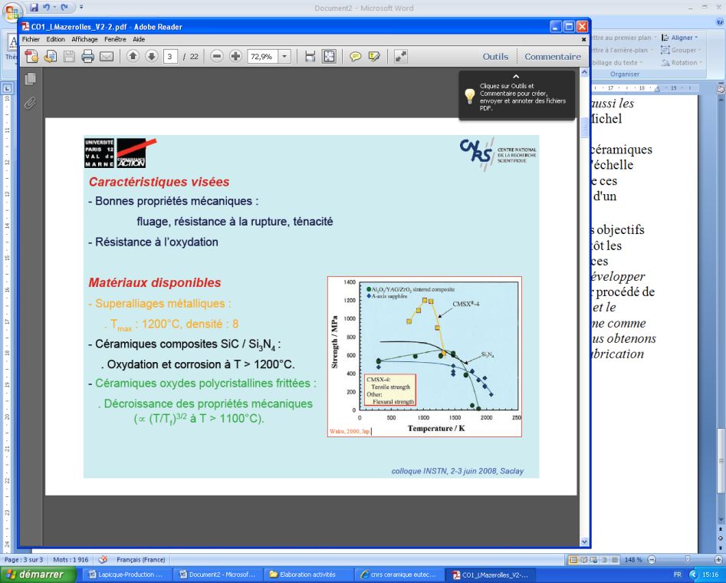

Résistance à la rupture de quelques matériaux
(source CNRS)

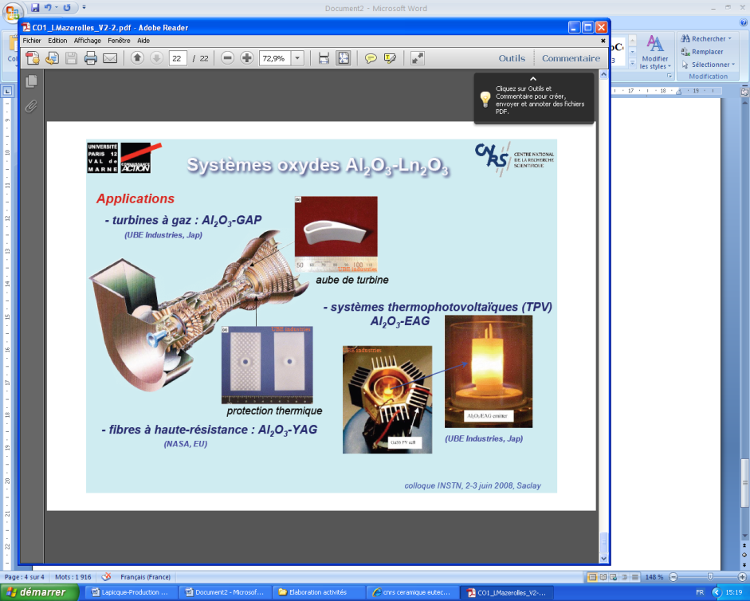

Exemples d’utilisation de céramiques (sources CNRS)

- Etude sur l’évolution des automobiles en 2030 (document 4)
Le contexte inédit et durable qui caractérise l’avenir devrait engendrer une rupture dans les habitudes actuelles
• Il faut faire face simultanément à un choc pétrolier et au réchauffement climatique.
Le monde doit faire face à un double défi : le renchérissement brutal des énergies fossiles et des matières premières intervenu depuis 2006 et le réchauffement climatique considéré comme une réalité à peu près dans le même temps.
- Les effets du renchérissement brutal des énergies fossiles sont connus, puisqu’ils ont pu être constatés de 1974, date du premier choc pétrolier, à 1985, date du contre-choc pétrolier : l’augmentation des prix des carburants induit une diminution globale de la consommation, d’une part grâce à de meilleurs rendements énergétiques des véhicules mis sur le marché, d’autre part du fait d’une utilisation plus raisonnable de ces véhicules. Mais sitôt les prix des carburants en baisse, le comportement des automobilistes se relâche et les constructeurs les poussent, à grands frais de publicité et de communication, à acheter des véhicules offrant des performances de vitesse et d’accélération plus importantes, c‘est-à-dire des véhicules consommant davantage mais leur assurant des marges financières plus élevées.
- Le réchauffement climatique a cette particularité d’être, pour l’essentiel, combattu avec des moyens comparables à ceux qui sont utilisés en cas de choc pétrolier, mais de nécessiter une action bien plus déterminée et bien plus durable, puisqu’elle ne saurait se traduire par des résultats tangibles qu’après plusieurs décennies d’efforts.
Le contexte inédit et durable devrait être de nature à faire changer radicalement le comportement des constructeurs automobiles et des automobilistes.[ ]
Au niveau mondial, pour être supportable, l’inéluctable croissance du parc automobile devra être compensée par la réduction de la consommation unitaire des véhicules, des émissions polluantes et des rejets de gaz à effet de serre
• Les pays émergents sont de plus en plus les moteurs de la croissance du parc automobile mondial.
On ne peut plus appréhender les grandes lignes d’évolution de l’automobile sans regarder ce qui se passe au-delà des frontières de la France et de l’Europe. Car, si les parcs de véhicules auront tendance à stagner dans les pays développés, les pays sous-équipés – notamment les pays émergents de l’Asie – vont connaître un fort développement : le parc mondial de véhicules pourrait plus que doubler d’ici 2030, passant d’environ 650 millions aujourd’hui à près de 1,4 milliard d’unités. Les ventes annuelles de véhicules neufs sont aujourd’hui de plus de 35 millions dans les pays de l’OCDE et de 15 millions pour le reste du monde. En 2030, elles pourraient atteindre des niveaux respectivement de l’ordre de 45 M/an et 50 M/an. Cette évolution, caractérisée par l’inversion des parcs OCDE / pays émergents, est dominée d’une part par une inertie significative des parcs (rythme de renouvellement des véhicules, pénétration des innovations et des nouvelles technologies…), d’autre part par la saturation des infrastructures, notamment urbaines.

Centre d’analyse stratégique
Conseil général des mines
28 septembre 2008
Mission « Véhicule 2030 »
Jean SYROTA

- Pistes de travail
- Pourquoi est-il essentiel de réduire drastiquement la consommation moyenne des véhicules automobiles d’ici à 2030 ?
- Citer un type de céramique qui semble être largement utilisée dans l’industrie.
- Extraire l’intérêt des matériaux céramiques dans la conception des moteurs thermiques, actuels et futurs dans le cadre des futures crises énergétique et écologiques à venir.
- Quel rendement espérait-on obtenir avec les moteurs à base de céramiques, les objectifs ont-ils évolués ? Dans quel sens et pourquoi ?
- Cibler les domaines dans lesquels l’utilisation des céramiques s’avère profitable et où les perspectives sont intéressantes.
- Quel nom devrions-nous donner au mot « charge » à la fin du paragraphe sur « Des pièces en céramique pour l’automobile » ? Essayer de comparer la valeur de 250 kilos/mm² aux valeurs données par le premier graphique du CNRS.
- Formuler un résumer et/ou une synthèse sur les espoirs et les déceptions suscités par l’utilisation des céramiques dans les moteurs thermiques en mettant en perspectives les discours en 1988 et en 2009.

